Inklusive Lernräume – Das Wechselspiel von Pädagogik und Raum
Meike Kricke und Barbara Pampe
Zusammenfassung
Der Beitrag skizziert das Wechselspiel von Pädagogik und Raum als eine zentrale Anforderung an den Schulbau und die Pädagogik von heute. Es wird gezeigt, welche Chancen in diesem Wechselspiel liegen und wie die Lernumgebung eine inklusive Pädagogik unterstützen und fördern kann. Zur Veranschaulichung werden zwei Projekte der «Montag Stiftung Jugend und Gesellschaft» aus dem Bereich Pädagogische Architektur/Inklusive ganztägige Bildung herangezogen. Die Stiftung engagiert sich seit vielen Jahren dafür, Pädagogik und Architektur im Schulbau zusammenzudenken. Ziel sind leistungsfähige Schulbauten, die eine hochwertige und zeitgemässe Bildung für alle unterstützen.
Résumé
Cet article présente les interactions qu’entretiennent la pédagogie et l'espace scolaire comme étant centrales pour penser les infrastructures et la pédagogie d'aujourd'hui. Il montre les opportunités qu’offrent ces interactions et comment l'environnement d'apprentissage peut soutenir et promouvoir l’inclusion scolaire. Pour illustrer ce propos, il se base sur deux projets de la fondation « Montag Stiftung Jugend und Gesellschaft » qui est active dans le domaine de l'architecture pédagogique et de l'éducation inclusive à temps plein. Depuis de nombreuses années, la fondation s'engage à penser ensemble la pédagogie et l'architecture des établissements scolaires, avec pour objectif de construire des bâtiments performants, soutenant une éducation moderne et de qualité pour toutes et tous.
Keywords: Inklusion, inklusiver Unterricht, Raumnutzung, Schulgebäude, Architektur, Tagesschule, Schulentwicklung, Geschichte / inclusion, enseignement inclusif, utilisation de l’espace, bâtiment scolaire, architecture, école de jour, développement scolaire, histoire
DOI: https://doi.org/10.57161/z2024-08-01
Schweizerische Zeitschrift für Heilpädagogik, Jg. 30, 08/2024


Was hat Architektur mit Pädagogik zu tun?
Räume können eine gute Pädagogik nicht verhindern, sie aber entweder erschweren oder unterstützen und Möglichkeiten für verschiedene pädagogische Settings anbieten und eröffnen. Umgekehrt sind Räume in Schulen immer schon auch ein Abbild der dahinterstehenden Pädagogik. «Pädagogische Architektur» ist insofern nichts Neues. Alle Schulen bilden in ihrer Architektur ein bestimmtes Lehr- und Lernverständnis ab. Viele unserer aktuellen Schulen verkörpern allerdings noch eine Pädagogik des 19. Jahrhunderts mit einem frontal ausgerichteten didaktischen Setting. Wie kann eine gute pädagogische Architektur für die Ansprüche an eine zeitgemässe und somit vor allem inklusive Pädagogik aussehen?

Blick zurück: «One size fits all»
Das 20. Jahrhundert war gesellschaftlich geprägt von Berechenbarkeit, Sicherheit und Vorausschaubarkeit – es war beispielsweise üblich, einen Beruf ein Leben lang auszuüben. Der Soziologe Zygmut Bauman (2000) spricht in diesem Zusammenhang auch von einer solid modernity. Für den schulischen Kontext bedeutete dies, dass die Wissensvermittlung im Vordergrund stand. Das Lerngeschehen war geprägt von einem Gleichschritt: Alle Schüler:innen wurden in einer Klasse im 45-Minuten-Takt unterrichtet, von einer Lehrkraft in einem Klassenraum und in einem Fach («one size fits all»).
Abbildung 1: Typischer Klassenraum als Abbild von «One size fits all»-Formaten (© Montag Stiftung Jugend und Gesellschaft)
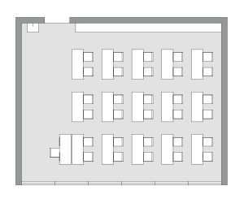
Ausgegangen wird in diesem Kontext von einer homogenen Gruppe von Lernenden. Die Mehrgliedrigkeit im Schulsystem manifestiert den Lebenslauf der Lernenden. Schüler:innen, die nicht ins System «passen», werden an anderen Orten beschult. Das System gibt den Takt, den Rahmen und die Voraussetzungen vor. Auch räumlich spiegelt sich dieser Gleichschritt wider: Die Sitzordnung ist frontal ausgerichtet, die Lichtverhältnisse sind so geplant, dass Lernende nach vorne gerichtet und mit rechts schreibend gut in ihre Hefte und an die Tafel schauen können. Auch die Typologie spiegelt den Gleichklang in Form von Klassenraum-Flur-Schulen wider: Weite Flure erleichtern es allen Schüler:innen, zur gleichen Zeit morgens oder während der Pausen ihre Klassenzimmer zu erreichen. Der Schulgong ist der regulierende Zeitwächter – für alle beginnt, pausiert und endet der Unterricht zur selben Zeit.
Abbildung 2: Klassenraum-Flur-Schule – pädagogische Architektur für die Schule von gestern (hier: Heusteig-Schule Stuttgart, Fertigstellung 1906, Architektur: Theodor Fischer, aus: Neudeutsche Bauzeitung, 5. Jg. 1909; nach Renz, 2014, S. 16)

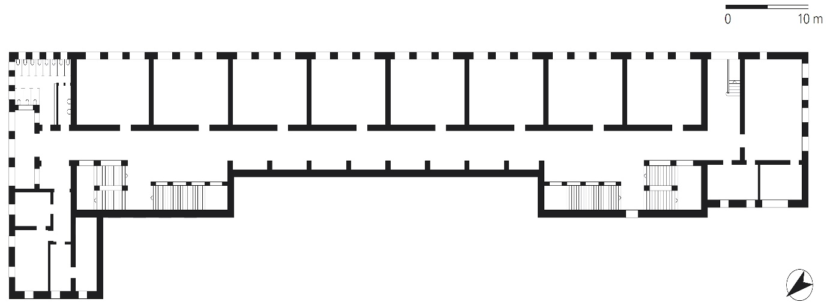

Blick ins Jetzt und ins Morgen: neue Anforderungen ans Lernen und an die Räume
Viele Schulen haben diese Klassenraum-Flur-Struktur bis heute. Unsere Gesellschaft und die Anforderungen an sie haben sich aber massiv verändert – nicht nur durch einen rasanten technischen Fortschritt. Die Wahrnehmung dieser Veränderung ist geprägt von Unsicherheiten und dem Umgang mit Unvorhergesehenem. Verfolgt die Schule den Auftrag, Kinder und Jugendliche auf diese Welt vorzubereiten, braucht es die Förderung von Kompetenzen und nicht von Wissen, das auf Knopfdruck zu «googeln» ist. Bauman (2000) spricht in dem Zusammenhang von liquid modernity («verflüssigte Moderne»). Bildung bedeutet nun vor allem, Kinder und Jugendliche in verschiedenen Entwicklungsbereichen zu begleiten, zu fördern und herauszufordern. Werteorientierung, Kooperation, Konnektivität und Kreativität sind zukunftsgerichtete und inklusive Leitbilder für ein Bildungssystem im 21. Jahrhundert.
Im Zuge ganztägiger Bildung verbringen Kinder und Jugendliche einen Grossteil ihrer Zeit gemeinsam. Schule entwickelt sich somit zum Lern- und Lebensort. Verschiedene Formen von Bildung greifen ineinander und durch die multiprofessionelle Kooperation von Lehr- und Fachkräften entsteht eine Perspektivenvielfalt in der Begleitung unterschiedlicher Kinder und Jugendlicher. Grundlegendes Verständnis inklusiver ganztägiger Bildungsprozesse sieht die Montag Stiftung Jugend und Gesellschaft darin, den Begriff von Schule zeitgemäss zu erweitern. Verbunden wird damit ein chancengerechtes ganzheitliches Bildungssystem, das die Partizipation aller Beteiligten vergrössert (vgl. u. a. Booth & Ainscow. 2011). Diesem Ansatz liegt ein weites Inklusionsverständnis zugrunde, das alle Schüler:innen einbezieht – unabhängig ihrer sozialen, kulturellen, sozio-ökonomischen, religiösen oder ethnischen Hintergründe oder ihrer sexuellen Orientierung (vgl. u. a. Reich, 2012, S. 49).
Für diese neuen Aufgaben sind variable und offenere Raumtypologien gefragt, die mehr Optionen bieten für wechselnde Settings, Nutzungen und Sozialformen (Einzelarbeit, Kleingruppe, Grossgruppe). In der Weiterentwicklung von Raummodellen haben sich dabei drei Grundtypologien herausgebildet: Klassenraum Plus, Cluster und Offene Lernlandschaften (vgl. Abb. 3):
Abbildung 3: Drei räumliche Organisationsmodelle (v. o. n. u.): Klassenraum Plus, Cluster, Offene Lernlandschaft (© Montag Stiftung Jugend und Gesellschaft; vgl. Montag Stiftung Jugend und Gesellschaft, 2017, S. 100ff.)
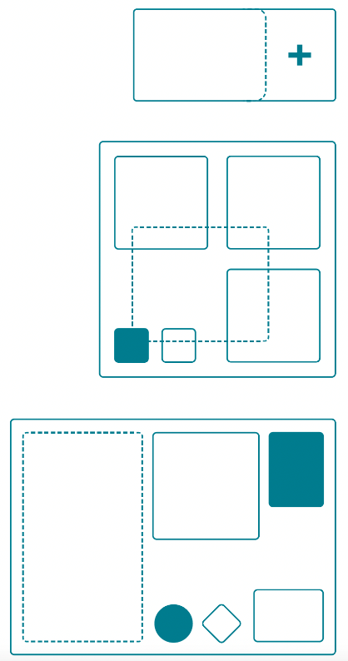
Kricke und Schneider (2020, S. 87f.) beschreiben die drei Organisationsmodelle wie folgt:
- Klassenraum Plus: Der Klassenraum wird vergrößert durch einen angrenzenden Gruppenraum und/oder eine Qualifizierung der Erschließungsflächen (Flure), so dass diese auch als Aufenthaltsbereiche dienen können.
- Lerncluster: Lern- und Unterrichtsräume, Differenzierungs- und Rückzugsräume sowie Teamräume, Sanitärbereiche und Lagerräume von drei bis sechs Klassen werden zu einer eindeutig identifizierbaren Einheit zusammengefasst. Die Erschließungsflächen werden zu einer «gemeinsamen Mitte» ausgeweitet.
- Lernlandschaft: Klassenübergreifend werden multifunktionale offene Lernzonen gebildet, die ein differenziertes Lernen in (Klein-)gruppen ermöglichen. Im offenen Raum können mit maximaler Flexibilität unterschiedliche Lernsituationen Platz finden. Erschließungs- und Aufenthaltsbereiche werden unmittelbar als Kommunikationszonen in die Lernlandschaft integriert.

Inklusion als Grundidee von Schule heute
Die Anforderung der Inklusion ist heute für jede Schule mitzudenken, pädagogisch wie räumlich. Die Behindertenrechtskonvention, die in Deutschland 2009 und in der Schweiz 2014 ratifiziert wurde, erweitert das Menschenrecht auf Bildung zum Recht auf inklusive Bildung an einer Regelschule. Die Umsetzung der BRK erfordert die Transformation des Schulsystems zu einem inklusiven Bildungswesen. Reich (2014, 2017) gibt dazu einen didaktischen Rahmen mit zehn Bausteinen einer inklusiven Didaktik, die die Architektur als eigenen Baustein einbezieht:
1. Beziehungen und Teams, 2. Heterogenität, Demokratie und Partizipation, 3. Chancengerechte Qualifikation, 4. Ganztag, 5. Förderliche Lernumgebung, 6. Förderbedarf ohne Stigmatisierung, 7. Neues Beurteilungssystem, 8. Neue Schularchitektur, 9. Öffnung in die Lebenswelt, 10. Beratung, Supervision, Evaluation und neue Kriterien guten Unterrichts (Reich, 2017, S. 17ff.).
Mit diesem Anspruch hat sich die Grundlage für die Gestaltung von Lernräumen fundamental verändert. Legt man ein weites Inklusionsverständnis zugrunde, wie es oben beschrieben wurde, dann heisst dies nicht, dass wir «nur» für barrierefreie Schulgebäude sorgen müssen. Im weiten Themenspektrum liegen die Schwerpunkte für die Planung räumlicher Konzepte auf der Umsetzung von Individualisierung, Differenzierung, handlungsorientiertem Lernen, Demokratiepädagogik, Ganztag, Partizipation, Kultur der Digitalität, Kooperation und Kommunikation, Ausbildung von Kompetenzen für lebenslanges Lernen, Zusammenarbeit mit ausserschulischen Partnern etc. Zusammengefasst handelt es sich um Schulen, die die gesellschaftlichen Anforderungen an Bildungsprozesse im 21. Jahrhundert unterstreichen (vgl. u. a. OECD Learning, 2030).
Das Wechselspiel zwischen einer zeitgemässen inklusiven Pädagogik und den entsprechenden Lernräumen wird im Folgenden beispielhaft anhand von zwei Projekten der Montag Stiftung Jugend und Gesellschaft veranschaulicht: Raum und Inklusion (2015–2018) und Ganztag und Raum (seit 2021).

Projekt 1: Raum und Inklusion
Im Projekt Raum und Inklusion (2015–2018) wurden räumliche Voraussetzungen für eine inklusive Schulentwicklung identifiziert, indem die oben beschriebenen Raumtypologien Klassenraum Plus, Lerncluster und Lernlandschaft im Hinblick auf die Anforderungen eines inklusiven Lernsettings analysiert wurden. 13 Referenzbeispiele in Deutschland, Finnland und Kanada bildeten das Fundament für die Analyse entlang der zitierten zehn Bausteine einer inklusiven Didaktik nach Reich (2017). Die Studie ist 2018 unter dem Titel «Raum und Inklusion – Neue Konzepte im Schulbau» erschienen.
Die folgenden Ausschnitte aus einem der analysierten Schulbeispiele zeigen exemplarisch, wie das Wechselspiel zwischen Raum und Pädagogik konkret aussehen kann: In der Grundschule auf dem Süsteresch im niedersächsischen Schüttorf werden innerhalb einer relativ traditionellen räumlichen Struktur viele Möglichkeiten für ganz unterschiedliche Lernarrangements geschaffen, um den verschiedenen Neigungen, Interessen beziehungsweise Förderansprüchen der heterogenen Schüler:innenschaft zu begegnen. Ohne Wände umzubauen, wird eine hohe räumliche Anpassbarkeit an die «Choreografie des Lernens» (Kricke & Schneider 2020, S. 89) erreicht. Dynamische Raum-Zeit-Relationen schaffen die Grundlage für wechselnde Gruppenkonstellationen und Lernformate:
Abbildung 4: Raum-Zeit-Nutzungsszenarien: Schulgemeinschaft (links), Heimat im Klassenraum (Mitte), Individualisierung und Differenzierung (rechts) (Grafik: bueroschneidermeyer; aus: Kricke et al., 2018, S. 58ff.)
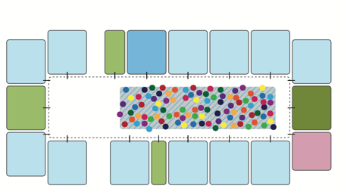 | 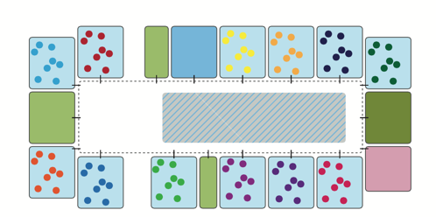 | 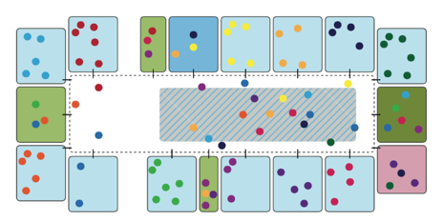
Im zentralen «Lichtblick» kommt die gesamte Schulgemeinschaft zusammen, zum Beispiel für den gemeinsamen Tagesbeginn. Dagegen bietet der Klassenraum der Klassengemeinschaft eine feste «Heimat» und damit einen Ort für «fixe Rituale im Tagesgeschehen» (Kricke et al., 2018, S. 59). Die individuellen Lernateliers bieten eine weitere Option für themenspezifische Lernsettings, in denen die Schüler:innen selbst entscheiden, in welcher Konstellation sie an welchem Ort lernen. Dies und die weiteren Analysen der Studie «Raum und Inklusion» zeigen (Kricke & Schneider, 2020, S. 94):
Wenn die individuell unterschiedlichen Begabungen und Bedürfnisse aller Kinder und Jugendlichen Berücksichtigung finden sollen, müssen Lernumgebungen heute in der Lage sein, dynamisch verändernde Nutzungsanforderungen zu erfüllen. […] Erfolgreiche Schulen haben heute adaptive Nutzungskonzepte, in denen Flächen mehrfachbelegt werden können und sich so kurzfristig den pädagogischen Nutzungsbedarfen anpassen können.

Projekt 2: Ganztag und Raum
Das «Gesetz zur ganztägigen Förderung von Kindern im Grundschulalter» (Ganztagsförderungsgesetz) sieht vor, dass in Deutschland jedes Kind im Grundschulalter ab dem Jahr 2026 aufbauend Recht hat auf einen Platz zur ganztägigen Förderung. Das Projekt «Ganztag und Raum» unterstützt Ganztagsschulen im Primarbereich dabei, eine neue Praxis im Umgang mit Raum und Fläche zu entwickeln, um dem steigenden Bedarf gerecht zu werden. In fünf Pilotprojekten wurden dazu integrierte Nutzungskonzepte entwickelt, die die vielfach bestehenden additiven Strukturen von «Schule (Bildung)» und «Jugendhilfeangeboten (Betreuung)» sowohl pädagogisch-didaktisch als auch organisatorisch und räumlich auflösen.
Dahinter steht die These, dass viele Standorte ihren wachsenden räumlichen Bedarf an Ganztagsplätzen weitgehend decken können, indem sie die additive Struktur auflösen, räumliche Potenziale im Bestand und im Quartier mit einbeziehen – […] schon geringe bauliche Maßnahmen, andere Brandschutzkonzepte und Anpassungen der Möblierung können Schulen helfen, kurzfristig integrierte Nutzungskonzepte im Bestand zu entwickeln (Kricke & Pampe, 2023, S. 35).
Abbildung 5: Ganztag nach dem Modell «vormittags Schule – nachmittags Betreuung» (© Montag Stiftung Jugend und Gesellschaft)
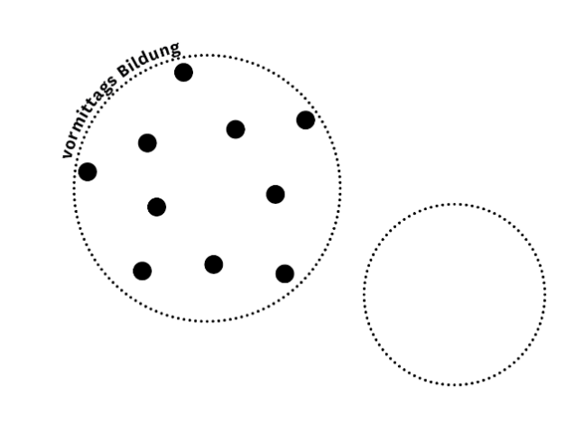 | 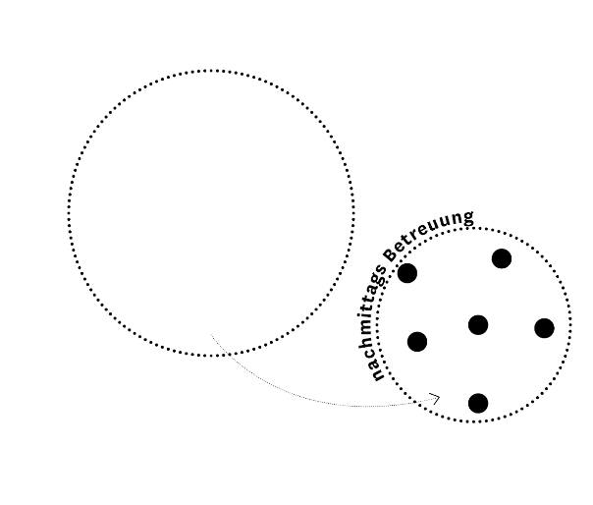
Abbildung 6: Ziel: Die integrierte Nutzung nutzt Potenziale im Bestand (© Montag Stiftung Jugend und Gesellschaft)
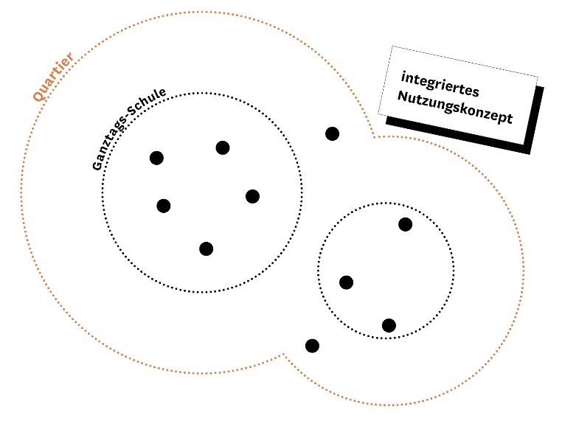
Im ersten Pilotprojekt «Ganztag und Raum» wurde an der Martin-Schaffner-Grundschule in Ulm gemeinsam mit Schule, Jugendhilfe und Verwaltung sowie einem Prozessbegleitungsteam ein integriertes Nutzungskonzept in den bestehenden Gebäuden entwickelt: Multiprofessionelle Teamarbeit, eine kindgerechte Rhythmisierung und eine darauf angepasste Möblierung ermöglichen die Verzahnung von Vormittag und Nachmittag bei geringen Umbaumassnahmen. Die räumliche und organisatorische Lösung ist angelehnt an ein Wohngemeinschafts (WG)-Konzept. Es verbindet sogenannte Homebases für die Lerngruppen mit einem lerngruppenübergreifenden Leiseraum für Stillarbeit, Rückzug und Beratung sowie einem Themenraum, der von allen Lerngruppen über den ganzen Tag hinweg genutzt wird.
Minimalinvasive bauliche Maßnahmen, die v. a. zu mehr Transparenz führen, eine andere Art der Möblierung, das Aktivieren von Flurflächen durch ein angepasstes Brandschutzkonzept in Kombination mit der Arbeit an einem gemeinsamen Bildungsverständnis, der Etablierung von multiprofessioneller Zusammenarbeit und der schrittweisen Einführung einer kindgerechten Rhythmisierung können so über die nächsten Jahre zu einer qualitativen Ganztagsentwicklung innerhalb der bestehenden Räumlichkeiten führen (Kricke & Pampe, 2023, S. 36).
Abbildung 7: WG-Konzept der Martin-Schaffner-Schule, Ulm (© Montag Stiftung Jugend und Gesellschaft)
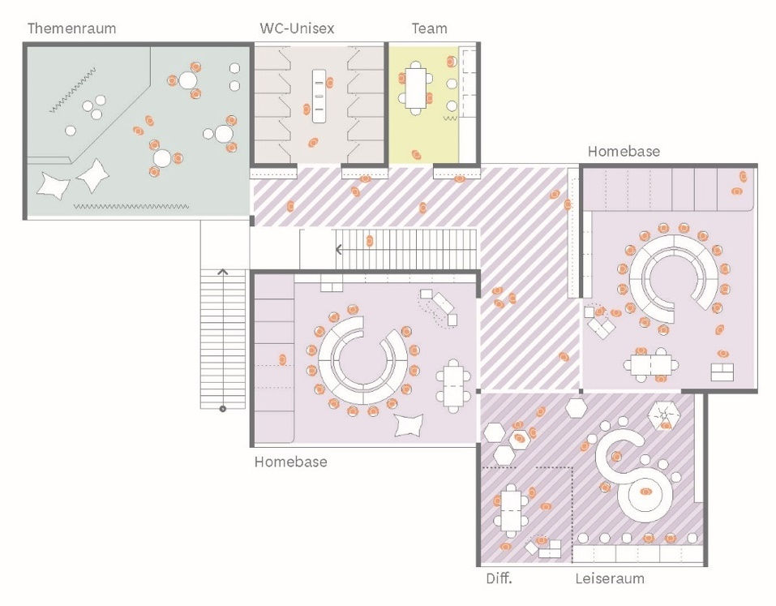
An insgesamt fünf Pilotstandorten gibt es inzwischen solche individuellen Nutzungskonzepte. Diese bringen jeweils die pädagogischen und räumlichen Potenziale zusammen und zeigen, wie inklusive ganztägige Bildung im Wechselspiel von Pädagogik/Ganztagsorganisation und räumlichem Bestand umgesetzt werden kann. Alle Pilotprojekte sind ausführlich dokumentiert und auf der Webseite der Montag Stiftung Jugend und Gesellschaft abrufbar.

Fazit
Sich mit dem Wechselspiel von Pädagogik und Raum auseinanderzusetzen, ist die Grundlage und Voraussetzung für einen leistungsfähigen Schulbau. Wie bei anderen Bauaufgaben schon längst üblich, werden die angestrebte Nutzung und der Raum in der Planung eng zusammengedacht. «Inklusive Lernräume» sind dabei keine Besonderheit, sondern eine allgemeine Anforderung an die Schule und den Schulbau heute – sie tun allen Kindern gut.
Gute Schule ergibt sich aus dem Zusammenwirken von Raum und Pädagogik – aus der Resonanz zwischen hardware und software. Pädagogische Konzepte zur Differenzierung und das Arbeiten in multiprofessionellen Teams sind genauso erforderlich wie hinreichende Ressourcen, angemessene Flächen und anpassbare Raumstrukturen, wenn bei allen Beteiligten eine Akzeptanz für inklusive Schulen erreicht werden soll (Kricke & Schneider, 2020, S. 95).
Um dies weiter zu fördern, ist es unabdingbar, die Möglichkeiten von räumlichen Nutzungsszenarien auch in die Ausbildung angehender Pädagog:innen und Architekt:innen zu integrieren. Gemeinsame Seminare zwischen den Disziplinen sehen wir als eine grosse Chance, die Möglichkeiten sowohl in der Planung neuer Schulen zu berücksichtigen als auch später in der gemeinsamen Nutzung für alle. Somit kann das Wechselspiel zwischen Raum und Pädagogik auch zur dringend anstehenden Transformation im Bildungssystem ihren Beitrag leisten.
Über die Montag Stiftung Jugend und Gesellschaft
Die Montag Stiftung Jugend und Gesellschaft gehört als unabhängige gemeinnützige Stiftung zur Gruppe der Montag Stiftungen in Bonn. Sie engagiert sich mit ihren Projekten für eine chancengerechte Alltagswelt, die Kindern und Jugendlichen bestmögliche Entwicklungs- und Bildungschancen eröffnet. Dazu ist sie in drei Handlungsfeldern aktiv: Pädagogische Architektur, Inklusive ganztägige Bildung und Bildung im digitalen Wandel.
 | 
Dr. Meike Kricke  Vorständin Montag Stiftung  Jugend und Gesellschaft  Bonn  jug@montag-stiftungen.de | Barbara Pampe  Vorständin Montag Stiftung  Jugend und Gesellschaft  Bonn  jug@montag-stiftungen.de

Literatur
Bauman, Z. (2000). Liquid Modernity. Polity Press.
Booth, T. & Ainscow, M. (2011). Index for Inclusion: developing learning and participation in schools. Centre for Studies on Inclusive Education.
Kricke, M. & Pampe, B. (2023). 1+1=1 … wie eine gemeinsame Raumnutzung inklusive ganztägige Bildung fördern kann. GGG Magazin, 4, 34–36. https://ggg-web.de/z-ueberregional-diskurs/138-schule/2159-m-kricke-b-pampe-montag-stiftung-jugend-und-gesellschaft-1-1-1-dsfa-2023-4
Kricke, M., Reich, K., Schanz, L. & Schneider, J. (2018). Raum und Inklusion. Neue Konzepte im Schulbau. Beltz.
Kricke, M. & Schneider, J. (2020). Raum und Inklusion – Wechselbeziehungen zwischen räumlichen und pädagogischen Konzepten für zukunftsfähige Schulen. Gemeinsam Leben. Zeitschrift für Inklusion, 28 (2), 86–96.
Montag Stiftung Jugend und Gesellschaft (2017). Schulen planen und bauen – Grundlagen, Prozesse, Projekte. jovis/Friedrich.
OECD (2023). The OECD Learning Compass 2023. https://www.oecd.org/en/data/tools/oecd-learning-compass-2030.html [Zugriff: 08.10.2024].
Reich, K. (2012). Inklusion und Bildungsgerechtigkeit. Beltz.
Reich, K. (2014). Inklusive Didaktik. Bausteine für eine inklusive Schule. Beltz.
Reich, K. (Hrsg.) (2017). Inklusive Didaktik in der Praxis. Beispiele erfolgreicher Schulen. Beltz.
Renz, K. (2014). Schule als Denkmal: Stuttgarter Porträts. Begleitbroschüre zur Ausstellung. Landesamt für Denkmalpflege.
Übereinkommen über die Rechte von Menschen mit Behinderungen (Behindertenrechtskonvention, BRK), vom 13. Dezember 2006, durch die Schweiz ratifiziert am 15. April 2014, in Kraft seit dem 15. Mai 2014, SR 0.109.

Das Projekt wurde durchgeführt von der Universität zu Köln (K. Reich und M. Kricke) und dem bueroschneidermeyer aus Köln (L. Schanz und J. Schneider); mitinitiiert und gefördert von der Montag Stiftung Jugend und Gesellschaft, zusätzlich gefördert durch das BMBF (vgl. dazu auch die Projektbeschreibung in Kricke & Schneider, 2020).
Vgl. ausführlich Kricke et al. (2018, S. 58ff.).

